TAMBORA (TAMBOIN) ПРОЗРАЧНЫЕ ПОЛИКАРБОНАТНЫЕ ОЧКИ
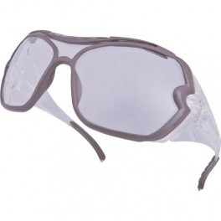
Цвет: линзы – прозрачные
Размер:
СПЕЦИФИКАЦИЯ
Открытые очки с боковой защитой. Материал линз – поликарбонат. Оптический класс - 1. Защита (спереди и сбоку) от летящих частиц (45 м/с) и УФ-излучения. Механическая устойчивость к экстремальным температурам. Дужки из комбинированного материала с мягкими окончаниями. Мягкая носовая перемычка из ПВХ.

